HTTP 로거
HTTP 로거들은 HTTP 통신으로 원격 호스트에 접근해 데이터를 수집합니다.
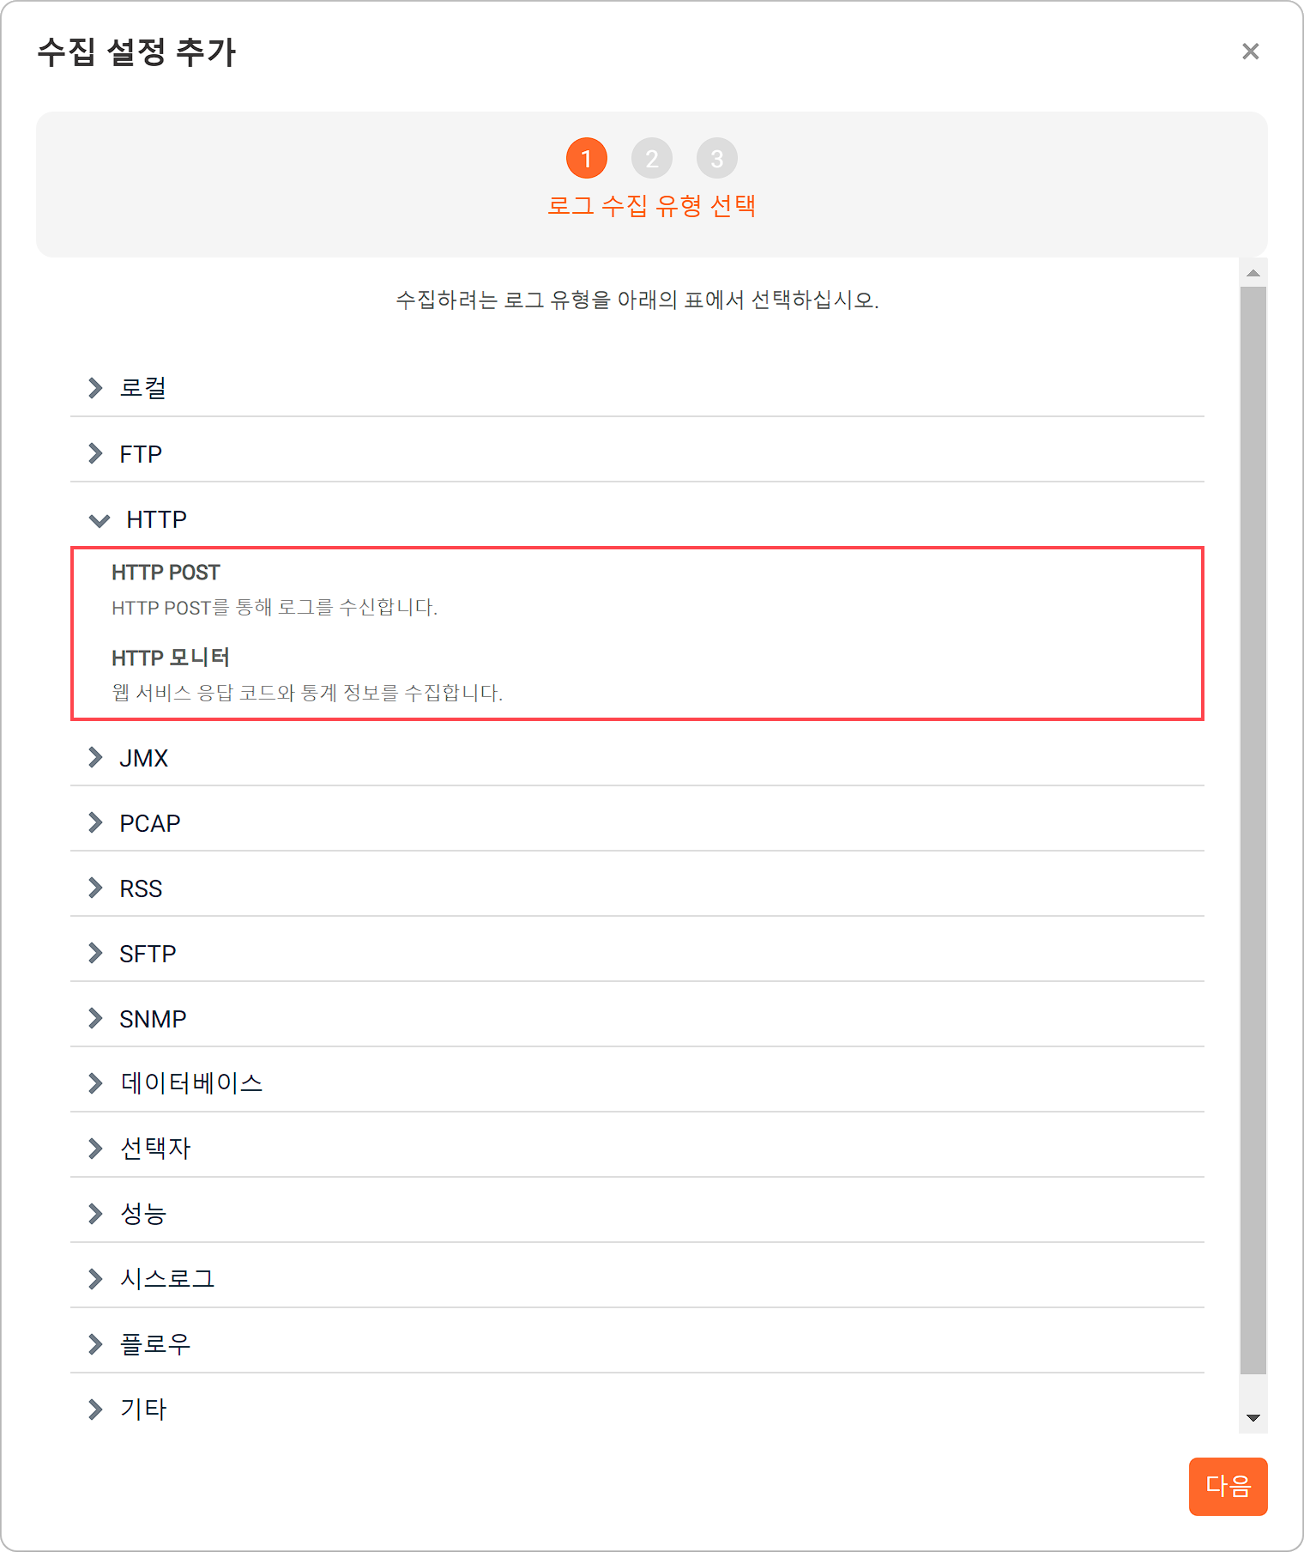
HTTP POST 로거
HTTP POST 로거는 패시브 타입으로, 원격 호스트가 HTTP POST 메소드로 전송하는 로그를 수신합니다. 이 로거는 로그프레소 서버에서만 설정할 수 있고, 리눅스 센트리나 윈도우 센트리에서는 설정할 수 없습니다.
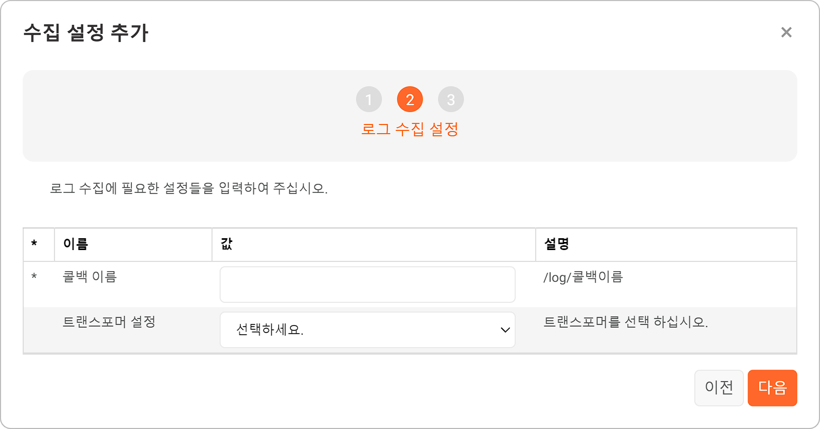
콜백 이름
원격 호스트가 HTTP POST 메시지를 보낼 때 사용할 콜백 주소. 콜백 이름의 형식은 /log/콜백이름입니다.
트랜스포머 설정
수집된 로그에 적용할 트랜스포머를 목록에서 선택. 미지정 시 트랜스포머를 적용하지 않고 원본 그대로 수집합니다.
HTTP 모니터
HTTP 모니터 로거는 원격 호스트에 주기적으로 웹 서비스 응답 코드와 통계 정보를 수집합니다.
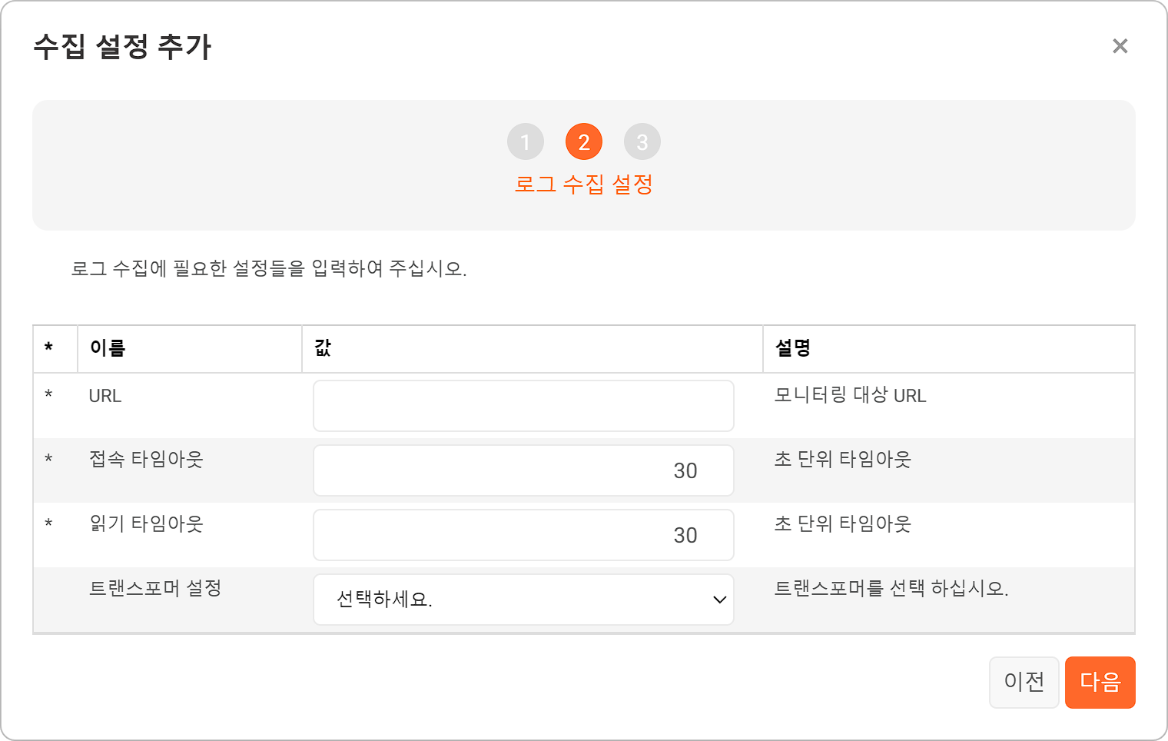
URL
모니터링 대상 URL
접속 타임아웃
HTTP 접속에 적용할 타임아웃(기본값: 30초)
읽기 타임아웃
HTTP 접속 후 서버의 응답에 적용할 타임아웃(기본값: 30초)
트랜스포머 설정
수집된 로그에 적용할 트랜스포머를 목록에서 선택. 미지정 시 트랜스포머를 적용하지 않고 원본 그대로 수집합니다.

